重庆涪陵绍兴市上虞区联益冷却塔有限公司“2·10”一般坍塌事故调查报告

重庆市政府事故调查组
2026年6月16日

目 录

一、事故基本情况 2
（一）涉事项目情况 2
（二）事故责任单位概况 2
（三）涉事冷却塔概况 3
（四）事故发生经过 5
（五）事故现场勘察情况 6
（六）人员伤亡及经济损失情况 8
二、事故应急处置情况 9
（一）事故信息接报及响应情况 9
（二）事故现场应急处置情况 9
（三）事故应急处置评估 10
三、事故原因分析 10
（一）直接原因分析 10
（二）技术鉴定情况 10
（三）间接原因分析 11
四、有关单位安全履职调查情况 12
（一）白涛工业园区管委会 12
（二）涪陵区应急管理局 14
五、对有关责任人员和责任单位的处理建议 14
（一）建议追究刑事责任的人员 15
（二）建议给予行政处罚的单位 15
（三）建议给予行政处罚的个人 16
（四）有关公职人员的处理建议 18
（五）建议作出检查的单位 18
（六）其他处理建议 18
六、事故整改和防范措施建议 19
（一）全面压实企业主体责任 19
（二）严格落实属地监管职责 20
（三）大力提升行业监管效能 21

重庆涪陵绍兴市上虞区联益冷却塔有限公司
“2·10”一般坍塌事故调查报告

2026年2月10日11时55分许，绍兴市上虞区联益冷却塔有限公司在重庆建峰浩康化工有限公司甲醛装置冷却系统区域进行冷却塔拆除更换作业时发生一起坍塌事故，造成1人死亡，1人受伤，直接经济损失约151万元。
依据《中华人民共和国安全生产法》《生产安全事故报告和调查处理条例》《重庆市安全生产条例》等有关法律法规的规定，成立由市应急管理局牵头，涪陵区政府办公室、区公安局、区应急管理局、区总工会、白涛工业园区管委会，绍兴市上虞区应急管理局等部门派员参加的重庆涪陵绍兴市上虞区联益冷却塔有限公司“2·10”一般坍塌事故调查组（以下简称调查组），负责事故调查工作。同时，邀请涪陵区纪委监委机关介入调查，邀请涪陵区检察院派员参加。
调查组通过现场勘查、调阅资料、人员问询、调查取证、综合分析，查明了事故经过、原因、人员伤亡和直接经济损失情况，认定了事故性质，查清了事故责任单位、人员存在的问题及有关政府部门在监管方面存在的问题，提出了对有关责任人员和责任单位的处理建议和事故整改防范措施建议。
经调查认定，重庆涪陵绍兴市上虞区联益冷却塔有限公司“2·10”一般坍塌事故是一起生产安全责任事故。
一、事故基本情况

（一）涉事项目概况
项目名称：建峰浩康冷却塔更换工程
发包单位：重庆建峰浩康化工有限公司（以下简称“重庆建峰浩康公司”）
施工单位：绍兴市上虞区联益冷却塔有限公司（以下简称“绍兴联益公司”）
2025年12月16日，重庆建峰浩康公司与绍兴联益公司签订《购销合同》，约定由绍兴联益公司负责重庆建峰浩康公司甲醛装置的冷却塔旧塔（即涉事冷却塔）拆除，新塔制作、运输、安装等工作，合同金额共计15.75万元，其中旧塔拆除费用为0.75万元。

（二）事故责任单位概况
1．绍兴联益公司。成立日期：2008年6月4日；注册地址：浙江省绍兴市上虞区东关街道****；类型：有限责任公司（自然人投资或控股）；法定代表人：莫*平；注册资本：280万元；统一社会信用代码：****；经营范围：冷却塔、其他通风制冷设备，环保设备，不锈钢水箱、其他暖通设备，中央空调制造、销售、安装；水处理设备，照明电器，小家电，机电设备，化工机械制造、加工、销售；塑料制品加工、销售；化工原料（除危险化学品和易制毒品外）销售。
2．重庆建峰浩康公司。成立日期：2008年6月17日；注册地址：重庆市涪陵区白涛街道办事处****（建峰化工总厂内）；类型：有限责任公司（自然人投资或控股）；法定代表人：王*武；注册资本：3214.24万元；统一社会信用代码：****；经营范围：生产：甲醛；票据式经营：甲醇；货物及技术进出口（依法须经批准的项目，经相关部门批准后方可开展经营活动，具体经营项目以相关部门批准文件或许可证件为准）一般项目：生产、销售：化工产品（不含危险化学品）（除依法须经批准的项目外，凭营业执照依法自主开展经营活动）。

（三）涉事冷却塔概况
涉事冷却塔（设备编号TA10276）为重庆建峰浩康公司甲醛装置一线配套设备，2018年4月由绍兴联益公司生产安装，调试正常后投入正常生产。生产安装单位：绍兴联益公司；安装时间：2018年4月；设备型号：B2-600DW型方形逆流式冷却塔；结构形式：不锈钢框架+玻璃钢围护结构；规格尺寸：6m×6m×4.7m（无底盘形式）。
该冷却塔下部设置21根C80mm×40mm×3mm普通型钢（Q235）柱脚，外围柱脚16根，内部5根。外围柱脚之间有6道透气窗页。柱脚部分高1.2m，塔身高2.7m，塔顶设4个3m×3m顶盖，顶盖中间为φ2m散热孔，上部设置4台电机和风机，侧面设置进水孔和爬梯，塔内部设置型钢骨架和填充料。冷却塔总重约5.5t，其中填充料未使用前重约990kg。（见图1）
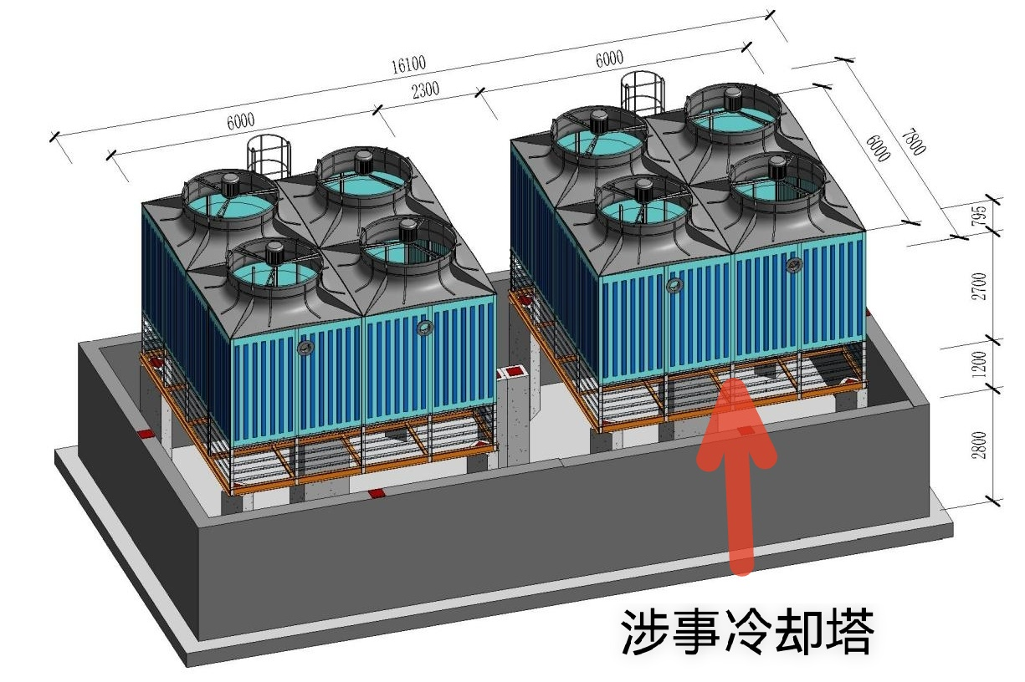
图1 涉事冷却塔示意图
冷却塔安装在水池上方，水池内有5根混凝土方柱，中间方柱尺寸约1m×1m，四角方柱约0.5m×0.5m，方柱上方设置型钢框架，外围型钢框架为I16工字钢，内部十字架为I12工字钢，中间小横梁为［8槽钢。（见图2）冷却塔柱脚主要支承在I16、I12型钢上面，采用焊接连接。
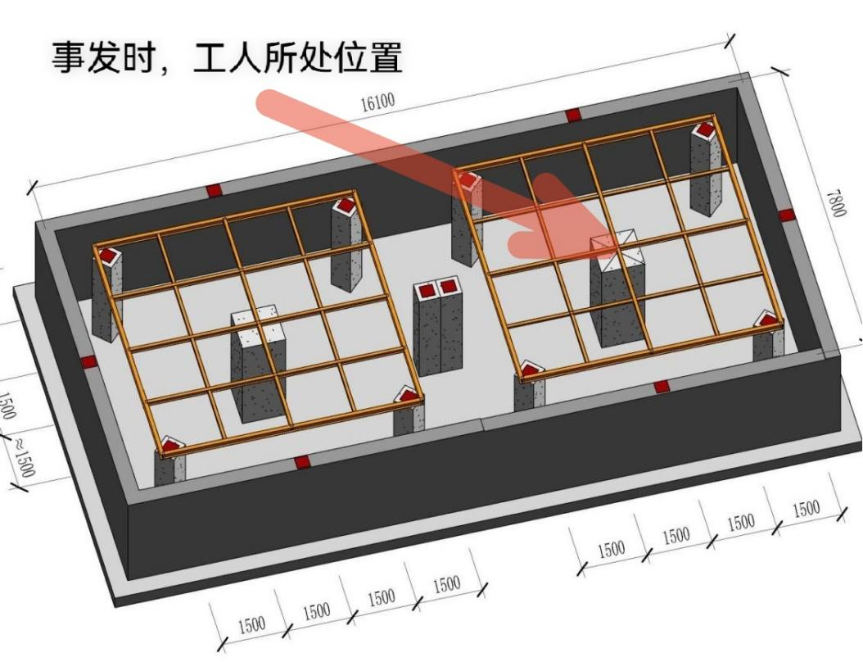
图2 塔身基础与钢架平台
经过约8年运营，冷却塔柱脚锈蚀严重，承载力大幅降低，同时塔内填充料蓄积大量水垢和结晶体。（见图3）经对涉事冷却塔部分填充料进行称重测算，旧塔填充料质量约为9665kg（含水垢及结晶体）。
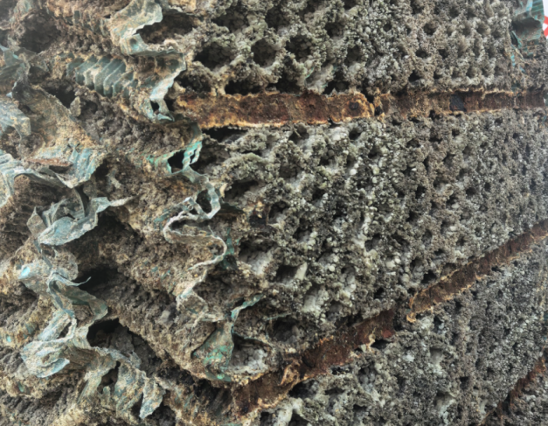
图3 左图为填充料出厂状态，右图为事发时填充料状态

（四）事故发生经过
2026年2月4日，绍兴联益公司莫*龙、牟*云、谢*到达重庆，参加建峰浩康公司组织的教育培训。2月5—9日期间，上述3人在重庆建峰浩康公司甲醛装置区域制作组装新冷却塔。
2026年2月10日8时许，根据工程施工进度，现场负责人莫*龙安排牟*云、谢*继续组装新冷却塔。组装工作持续约30分钟左右，新冷却塔组装基本完成。莫*龙安排牟*云、谢*开始拆除旧冷却塔。
8时40分许，文*平驾驶吊车到达涉事区域配合作业。莫*龙遂安排牟*云、谢*到旧冷却塔顶部切割电机和风叶，由莫*龙负责现场指挥和安全管理。牟*云、谢*利用携带的砂轮机先后切掉4个电机和4个风叶。10时30分许，电机和风叶切割完成后，牟*云便从塔顶下到塔身和塔基之间的区域开展作业，谢*便将砂轮机交给牟*云，莫*龙则离开作业区域在围墙外面辅助作业。文*平操作吊车将上述电机和风叶吊至厂区道路旁放置。
11时40分许，根据吊车指挥员李*的要求，谢*站在塔顶扶吊绳，莫*龙、牟*云则在塔身底部用吊绳将底部4个角绑住并确保4个吊点在同一水平面。此时，吊绳的另一端挂在吊车挂钩上，但吊车并未提升起吊，且吊绳也未完全绷直，处于松弛状态。
11时50分许，牟*云、谢*进入冷却塔塔身和塔基之间的区域将作业工具放于塔基正中间的水泥柱上准备收工。当谢*和牟*云从涉事区域出来后，莫*龙又安排谢*和牟*云回去将作业工具取出，防止工具掉入水中。11时55分许，谢*和牟*云再次进入涉事区域，冷却塔塔身突然垮塌，将牟*云身体压在水泥柱上方，谢*手臂则被压在塔体与型钢平台之间，身体悬挂在水泥柱旁。

（五）事故现场勘察情况
事故现场位于涪陵区白涛工业园区重庆建峰浩康公司甲醛装置一线区域，现场可见事发位置有两座冷却塔，一座完好，另一座坍塌（塔体钢立柱支腿全部失稳断裂、塔体下沉约1.2m，坍塌在冷却塔下方型钢支承平台上，图4），右侧坍塌冷却塔已拆除顶部4台风机（图5）。冷却塔支柱断裂，塔身压在下部支撑钢平台上，牟*云身体被压在塔体与钢平台之间，谢*右手臂被压在塔体与钢平台之间。

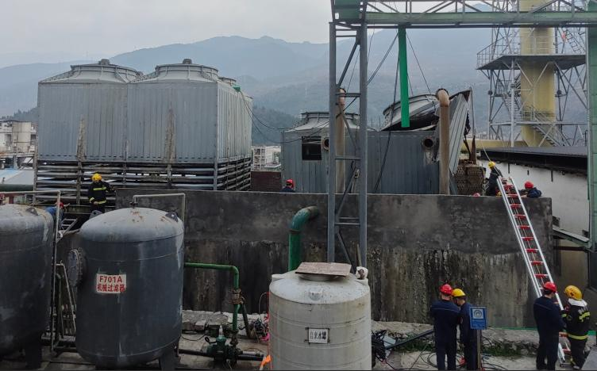
图4 涉事冷却塔坍塌正面图

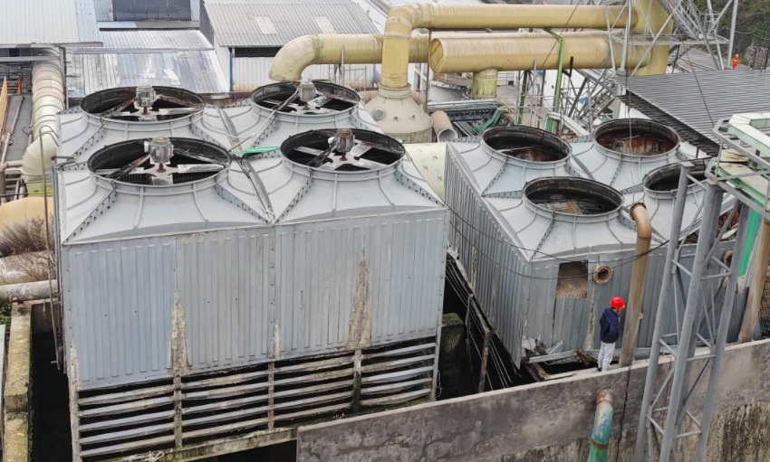
图5 涉事冷却塔坍塌俯视图
查看立柱断裂断面情况，多数为撕裂，但有一根立柱在根部与钢梁连接位置的垫板上方整齐断面，断面光亮。（见图6）

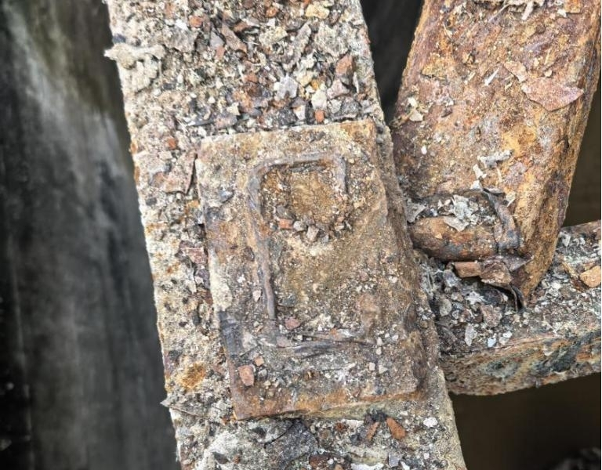
图6 涉事冷却塔柱脚切割痕迹

（六）人员伤亡及经济损失情况
1．死者基本情况
牟*云，男，汉族，49岁，住址：黑龙江省同江市金川乡****，绍兴联益公司作业工人，本次事故中死亡。
2．伤者基本情况
谢*，男，汉族，55岁，住址：湖南省汉寿县西湖管理区新港办事处****，绍兴联益公司作业工人，本次事故中受伤。
3．直接经济损失情况
（1）善后赔偿费用：约145万元。
（2）伤者医疗费用：约6万元。
以上合计：约151万元。
二、事故应急处置及评估情况
（一）事故信息接报及响应情况
事故发生后，重庆建峰浩康公司立即联系重庆市危化救援建峰队前来救援，并于12时10分向涪陵区应急管理局报告事故信息。涪陵区应急管理局立即指派人员前往事故现场核查，并将事故信息上报涪陵区委、区政府和市应急管理局。涪陵区政府随即调度涪陵区消防救援局的救援力量参与救援，涪陵区公安局和白涛工业园区管委会等部门第一时间到达现场参与处置。市应急管理局接报后，局党委委员、副局长潘*灿带领危险化学品安全监督管理处、化工园区监督管理处和市应急管理综合行政执法总队相关同志即刻赶赴现场调度处置。
（二）事故现场应急处置情况
2月10日12时11分许，重庆市危化救援建峰队携带器材装备到达事故现场，发现冷却塔塔身下方有2名被困人员，1人手臂被埋压，1人全身被埋压，随即用潜水泵开始对冷却塔塔身下方水池进行抽排水作业；13时27分许，涪陵区消防救援局救援力量到达现场，接管现场救援任务；14时55分许，顺利救出手臂被埋压人员；15时10分许，救援人员利用吊车将冷却塔逐一吊起，清空全身被埋压人员周围障碍后，该名被困人员被顺利救出，经现场医护人员确认该名人员已无生命体征。
事故发生后，重庆建峰浩康公司与死者家属达成赔偿协议，协助死者家属妥善处理后事。医护人员将伤者送至涪陵中心医院救治，目前已治疗终结出院。
（三）事故应急处置评估
在本次应急处置过程中，绍兴联益公司、重庆建峰浩康公司和涪陵区政府相关职能部门和派出机构接到事故信息后及时响应，应急处置工作有力有序，未造成不良社会影响。
三、事故原因分析
（一）直接原因分析
涉事冷却塔已运行近8年，下部支撑钢结构锈蚀严重，冷却塔内填料积累的水垢增加钢结构荷载，钢结构本身安全性较差。施工方案未充分评估拆除作业的安全风险，拆除过程中未排查冷却塔支撑柱存在锈蚀、切割及塔体处于不稳定状态等安全隐患，作业人员冒险进入塔体下方作业，被坍塌物压埋，是本次事故的直接原因。

（二）技术鉴定情况
调查组委托重庆市建筑科学研究院有限公司对涉事冷却塔坍塌原因进行勘察分析。根据重庆市建筑科学研究院有限公司出具的《技术咨询报告》证实，涉事TA10276方形玻璃冷却塔共残留21根立柱，其中一根立柱（位置编号A5B2）断口处规则、平整，系冷却塔坍塌前形成的切割痕迹；其余立柱断面均呈弯曲、不规则状，为典型受力破坏特征。（见图7、图8）
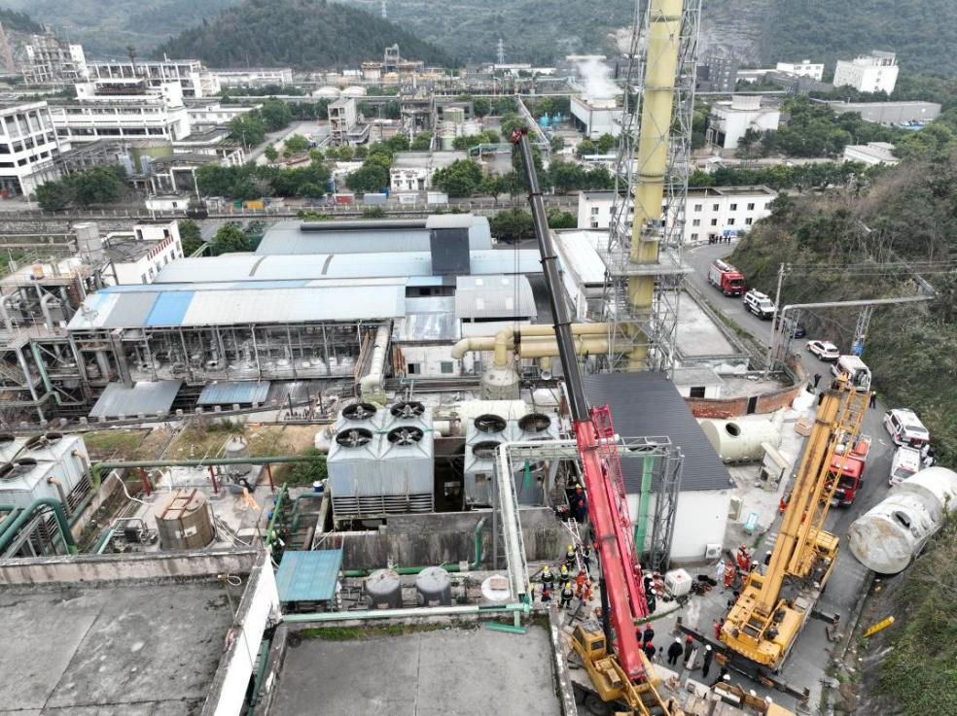
图7 事故救援现场全貌图
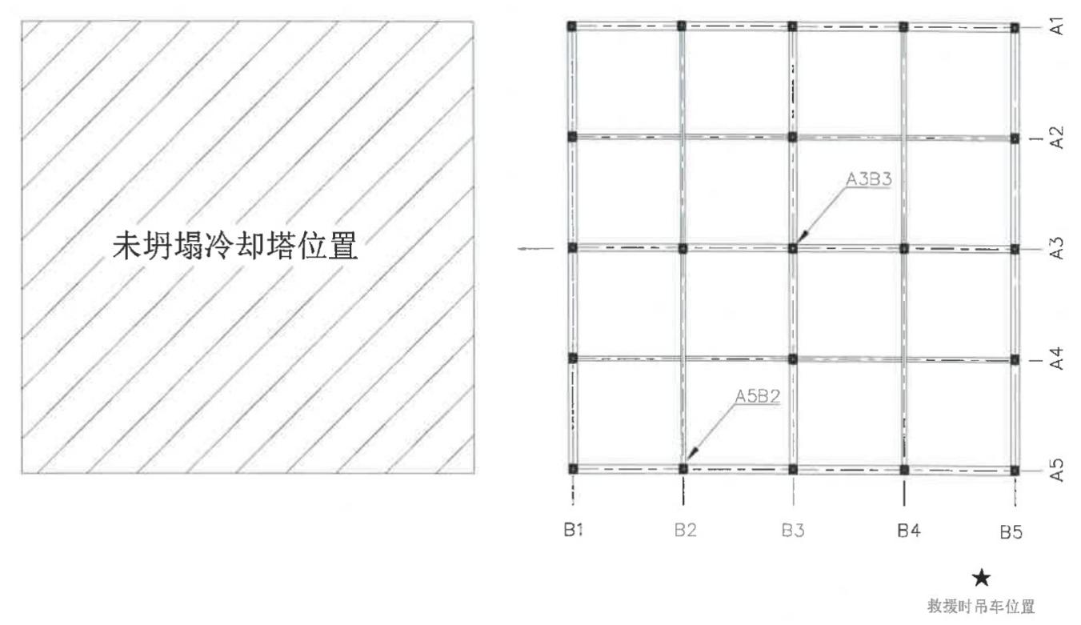
图8 涉事冷却塔立柱平面布置示意图
（三）间接原因分析
1．绍兴联益公司作为施工作业单位，未严格落实安全生产主体责任：一是未对涉事作业人员严格进行岗前安全生产教育培训，也未对作业现场存在的安全风险充分开展辨识；二是未对作业现场严格开展隐患排查整治，未及时排查消除拆除作业人员冒险进入塔体下方的事故隐患；三是未能确保作业人员了解熟悉涉事《B2-600DW型冷却塔更换安装工程施工方案》的相关内容，也未针对旧塔拆除作业过程中的危险因素、安全措施、事故防范及应急措施进行告知交底。
2．重庆建峰浩康公司作为发包单位，未严格落实安全生产主体责任：一是未对承包单位绍兴联益公司编制的《B2—600DW型冷却塔更换安装工程施工方案》进行严格审查，针对拆除旧塔施工方案缺乏作业流程步骤和针对性安全措施的情形失察失管；二是未对作业现场严格进行全过程安全监督，未采取技术管理措施及时排查消除作业现场的事故隐患。
四、有关单位安全履职调查情况
（一）白涛工业园区管委会
白涛工业园区管委会印发《白涛工业园区2026年度安全生产和防灾减灾救灾工作要点》的通知（涪陵白涛管委发〔2026〕7号），明确园区2026年全年安全生产重点工作任务、目标。结合园区实际，编制印发《2026年安全生产监督检查计划的通知》（涪陵白涛管委发〔2026〕1号）等文件，明确执法检查重点内容、检查频次，并按照计划于2026年2月6日对重庆建峰浩康公司开展执法检查，发现检维修期间存在10项问题隐患，明确加强开车、检维修作业现场及节前安全管理等要求，于3月30日对隐患整改进行复查。制定印发《化工企业开停车和检维修管理制度》（涪陵白涛管委发〔2025〕34号），明确实行检维修承包商入园报备制度，加强对承包商单位和人员的资质审查，以及安全教育开展和安全管理人员配备等要求，经审查合格后报园区安全管理部门备案，方可进场开展作业。2025年12月30日，制定印发《关于加强2026年元旦春节期间安全生产工作的通知》，专门对企业开停车、检维修进行强调，要求企业按照《危险化学品企业特殊作业安全规范》（GB30871-2022）、《重庆市化工、医药和危险化学品企业停产、拆除和搬迁安全管理实施指南（试行）》（渝应急发〔2025〕93号）和《重庆市应急管理局关于进一步加强危险化学品企业停产复产安全监管工作的通知》（渝应急发〔2021〕110号）等文件内容，落实开车停车、检维修和动火、受限空间作业等特殊作业信息报备和动火作业全程录像留档等制度和升级管理制度。
调查发现，白涛工业园区管委会作为涉事项目属地监管单位，未严格履行本辖区安全生产的属地安全监管职责。一是未严格开展重点企业重庆建峰浩康公司的日常安全监管，对该公司审核承包单位施工方案不力、劳务作业人员入厂教育培训及技术交底缺乏针对性、作业现场全过程安全监管不到位等问题失察失管。二是春节前期重点时段，危化企业委外作业、检维修活动增加，承包单位作业频繁、特殊作业密集，系事故易发、多发的高风险阶段。白涛工业园区管委会未加大对该公司的现场安全检查频次和力度，未督促落实安全风险防控措施，未加强督促承包单位施工作业的全过程安全监管。
（二）涪陵区应急管理局。涪陵区应急管理局建立应急管理综合行政执法协调联动机制，明确业务科室与执法支队职能职责，制定2025年度及2026年度安全生产监督检查计划。2025年，科室和支队开展联合执法，共计完成检查危化企业37家次，计划执行率达100%；发现生产安全隐患200个，隐患整改验收复查率达100%；立案查处一般违法行为企业8家次，共处罚款51.3万元。2026年1—2月，共计完成检查危化企业6家次，计划执行率达100%；发现生产安全隐患43个，隐患整改验收复查率达100%；立案查处一般违法行为企业1家次，共处罚款5.1万元；制定《危险化学品建设项目准入审查机制（试行）》，联合区发展改革委、区经济信息委、区规划自然资源局、区生态环境局等有关部门加强对危险化学品建设项目的安全风险防控；严格行政审批，共计办理危险化学品经营许可149家次，协助市局办理经营许可9家次、生产许可11家次，办理易制毒备案28个，开展“三同时”审查8家次，开展产业转移“三同时”复核检查3家次，长输管道“三同时”复核检查2家次；办理烟花爆竹经营许可269家。履行危专委办公室有关职能职责，定期召开危险化学品安全专业委员会联席会议，开展风险研判，部署联合检查，协调解决有关问题，并形成会议纪要，积极发挥危专委作用。
综上，调查中未发现涪陵区应急管理局及相关人员存在履职不到位的问题，建议不予责任追究。

五、对有关责任人员和责任单位的处理建议

（一）建议追究刑事责任的人员
莫*龙，绍兴联益公司涉事项目现场负责人。一是未对作业人员严格开展涉事项目施工方案、危险因素、安全措施、事故防范及应急措施等方面的告知交底；二是未对作业现场严格开展安全隐患排查整治，安排作业人员冒险进入塔体下方被坍塌物压埋。莫*龙对事故发生负有责任，其行为涉嫌重大责任事故罪[]，建议由司法机关依法追究刑事责任。

（二）建议给予行政处罚的单位
1．绍兴联益公司，作为施工作业单位未严格落实安全生产主体责任：一是未对涉事作业人员严格进行岗前安全生产教育培训，也未对作业现场存在的安全风险充分开展辨识；二是未对作业现场严格开展隐患排查整治，未及时排查消除事故隐患；三是未能确保作业人员了解、熟悉涉事《B2—600DW型冷却塔更换安装工程施工方案》的相关内容，也未针对旧塔拆除作业过程中的危险因素、安全措施、事故防范及应急措施进行告知交底。绍兴联益公司对本次事故发生负有责任。其行为违反《中华人民共和国安全生产法》第二十八条第一款[]、第四十一条第二款[]、第四十四条第一款[]之规定，依据《中华人民共和国安全生产法》第一百一十四条第一款第一项[]之规定，参照《生产安全事故罚款处罚规定》第十四条第二项[]之规定，建议由涪陵区应急管理局对其依法进行行政处罚。
2．重庆建峰浩康公司，作为发包单位未严格落实安全生产主体责任：一是未对承包单位绍兴联益公司编制的《B2—600DW型冷却塔更换安装工程施工方案》进行严格审查，针对拆除旧塔施工方案缺乏作业流程步骤和针对性安全措施的情形失察失管；二是未严格检查绍兴联益公司安全生产工作，未对作业现场开展全过程安全管理，也未及时排查发现作业现场的事故隐患并督促整改。重庆建峰浩康公司对本次事故发生负有责任。其行为违反《中华人民共和国安全生产法》第四十九条第二款[]之规定，依据《中华人民共和国安全生产法》第一百一十四条第一款第一项之规定，参照《生产安全事故罚款处罚规定》第十四条第二项之规定，建议由涪陵区应急管理局对其依法进行行政处罚。

（三）建议给予行政处罚的个人
1．莫*平，绍兴联益公司法定代表人、总经理，该公司安全生产第一责任人。一是未严格组织实施涉事作业人员的岗前安全生产教育培训；二是未严格督促涉事项目的安全生产工作，未排查消除施工现场的事故隐患。其行为违反《中华人民共和国安全生产法》第二十一条第三项、第五项[]之规定，莫*平对本次事故发生负有责任。依据《中华人民共和国安全生产法》第九十五条第一项[]之规定，建议由涪陵区应急管理局对其依法进行行政处罚。
2．蒲*，重庆建峰浩康公司生产运行部甲醛装置经理，安全生产管理人员。未对涉事冷却塔拆除作业进行全过程监管，未及时排查制止作业人员冒险进入塔体下方的行为。其行为违反《中华人民共和国安全生产法》第二十五条第一款第五项[]之规定，蒲*对本次事故发生负有责任。依据《中华人民共和国安全生产法》第九十六条[]之规定，建议由涪陵区应急管理局对其依法进行行政处罚。
3．周*平，重庆建峰浩康公司装备部部长。未对涉事项目施工方案进行严格审查把关，未排查发现施工方案缺乏作业流程步骤和针对性安全措施的问题。其行为违反《中华人民共和国安全生产法》第五条[]之规定，周*平对本次事故发生负有责任。依据《中华人民共和国安全生产法》第九十六条之规定，建议由涪陵区应急管理局对其依法进行行政处罚。
4．齐*昭，重庆建峰浩康公司安全环保部专职安全员。未排查消除涉事冷却塔拆除作业现场存在的事故隐患，未排查制止作业人员冒险进入塔体下方的行为。其行为违反《中华人民共和国安全生产法》第二十五条第一款第五项之规定，齐*昭对本次事故发生负有责任。依据《中华人民共和国安全生产法》第九十六条之规定，建议由涪陵区应急管理局对其依法进行行政处罚。
5．李*，重庆建峰浩康公司总经理，该公司安全生产第一责任人。针对涉事项目施工方案缺乏作业流程步骤和针对性安全措施的情形失察失管，未采取技术管理措施及时排查消除作业现场的事故隐患。其行为违反《中华人民共和国安全生产法》第二十一条第五项之规定，李*对本次事故发生负有责任。依据《中华人民共和国安全生产法》第九十五条第一项之规定，建议由涪陵区应急管理局对其依法进行行政处罚。

（四）有关公职人员处理建议
对于在事故调查过程中发现有关部门公职人员履职方面的问题线索及相关材料，移交有关部门按照干部管理权限依法依规处理。
（五）建议作出检查的单位
建议责成白涛工业园区管委会向涪陵区政府作出书面检查。
（六）其他处理建议
1．蒋*茂，重庆建峰浩康公司生产运行部部长，负责该部门全面工作。未严格督促生产运行部管理人员及时排查整治作业现场的安全隐患，建议移交重庆建峰浩康公司按照公司内部管理规定进行处理。
2．邵*珍，重庆建峰浩康公司安全环保部副部长，负责该部门全面工作。未严格督促安全环保部管理人员检查本单位的安全生产状况并及时消除事故隐患，建议移交重庆建峰浩康公司按照公司内部管理规定进行处理。
3．陈*，重庆建峰浩康公司副总经理，分管安全环保部。对安全环保部履行现场监管不到位、排查消除事故隐患不力等问题失察失管，建议移交重庆建峰浩康公司按照公司内部管理规定进行处理。
4．邱*，重庆建峰浩康公司副总经理，分管质量技术部、装备部。对装备部全过程安全管理承包单位不力的问题失察失管，建议移交重庆建峰浩康公司按照公司内部管理规定进行处理。
六、事故整改和防范措施建议
为深刻汲取教训，避免和预防类似事故再次发生，提出以下防范和整改措施建议。
（一）全面压实企业主体责任。
绍兴联益公司应深入开展安全风险辨识评估，对作业内容开展详细的风险分析，制定切实可行的防控措施并督促落实；对冷却塔更换作业现场负责人、施工人员进行全面教育培训和技术交底，严格落实现场安全管理，杜绝“凭经验施工、凭感觉蛮干”；强化施工方案编制的科学性、针对性，加强主要负责人现场履职，确保施工作业全过程安全可控。
重庆建峰浩康公司应全面开展内部隐患排查整改，对所有设备逐台检测验收，杜绝带隐患运行；严格规范外包作业管理，完善外包服务商准入、审核、评价体系，对设备生产商等合作单位资质、特种作业人员证件、安全业绩进行重新核验，严禁将高危作业发包给无相应资质、安全管理能力不足的单位；紧盯危险作业管理、重点设施设备和易燃易爆危险化学品仓库等关键部位、薄弱环节，加强危险作业全流程管控，杜绝“以包代管、包而不管”，重点排查企业设施设备防火防爆、防中毒窒息、防泄露、防静电等安全防范措施落实情况；健全现场安全监护与应急管理，所有设备拆装、高空作业必须安排专职现场安全员全程监护，严禁无监护作业、违章指挥、违章作业；完善坍塌、坠落事故专项应急预案，配齐急救器材、防护用品，定期组织应急演练，提升现场人员自救、互救及初期处置能力。
（二）严格落实属地监管职责
白涛工业园区管委会应深刻汲取本次事故教训，开展辖区同类企业专项整治，在属地范围内组织工业设备拆装、厂区施工、临时作业、外包工程专项执法检查，重点排查园区企业外包作业管理、危险作业审批、临时架体搭建、现场安全防护等突出隐患，对隐患企业下达整改文书，跟踪督办整改到位，对拒不整改的依法处罚；强化重点企业常态化监管，将设备检修、拆装、技改施工的企业纳入重点监管名录，增加日常巡查、突击检查频次，重点核查外包单位资质、作业方案、安全交底、现场监护等关键环节，做到风险早发现、早处置；统筹开展安全警示教育，组织辖区内企业召开事故警示会，通报事故情况、剖析事故教训，督促各企业举一反三，主动开展自查自纠，传导安全生产压力。
（三）大力提升行业监管效能
涪陵区应急管理局应以本次事故为警示，细化行业作业安全标准与指引，结合行业设备检修、更换、拆装作业特点，梳理行业共性安全风险，修订完善设备拆装、现场临时设施搭设、吊装作业安全操作指引，明确作业方案编制、防护标准、人员要求、现场管理等硬性规范，统一行业安全管控标准；严格行业市场主体准入与信用监管，加强对设备生产、安装、检修、运维类企业的资质核查，严把行业准入关口。建立行业安全生产信用档案，将事故企业、存在重大隐患、违规作业的单位纳入失信名单，实施联合约束，限制其承接相关业务；建立行业风险研判与预警机制，定期分析本行业设备检修、技改、集中施工等时段的安全风险，及时发布风险预警，督促企业在作业高峰期加大管控力度，提前部署防范措施，遏制同类事故重复发生。

[]《中华人民共和国刑法》第一百三十四条第一款：在生产、作业中违反有关安全管理的规定，因而发生重大伤亡事故或者造成其他严重后果的，处三年以下有期徒刑或者拘役；情节特别恶劣的，处三年以上七年以下有期徒刑。
[]《中华人民共和国安全生产法》第二十八条第一款：生产经营单位应当对从业人员进行安全生产教育和培训，保证从业人员具备必要的安全生产知识，熟悉有关的安全生产规章制度和安全操作规程，掌握本岗位的安全操作技能，了解事故应急处理措施，知悉自身在安全生产方面的权利和义务。未经安全生产教育和培训合格的从业人员，不得上岗作业。
[]《中华人民共和国安全生产法》第四十一条第二款：生产经营单位应当建立健全并落实生产安全事故隐患排查治理制度，采取技术、管理措施，及时发现并消除事故隐患。事故隐患排查治理情况应当如实记录，并通过职工大会或者职工代表大会、信息公示栏等方式向从业人员通报。其中，重大事故隐患排查治理情况应当及时向负有安全生产监督管理职责的部门和职工大会或者职工代表大会报告。
[]《中华人民共和国安全生产法》四十四条第一款：生产经营单位应当教育和督促从业人员严格执行本单位的安全生产规章制度和安全操作规程；并向从业人员如实告知作业场所和工作岗位存在的危险因素、防范措施以及事故应急措施。
[]《中华人民共和国安全生产法》第一百一十四条第一款第一项：发生生产安全事故，对负有责任的生产经营单位除要求其依法承担相应的赔偿等责任外，由应急管理部门依照下列规定处以罚款：（一）发生一般事故的，处三十万元以上一百万元以下的罚款。
[]《生产安全事故罚款处罚规定》第十四条第二项：事故发生单位对一般事故负有责任的，依照下列规定处以罚款：（二）造成1人死亡，或者3人以上6人以下重伤，或者300万元以上500万元以下直接经济损失的，处50万元以上70万元以下的罚款。
[]《中华人民共和国安全生产法》第四十九条第二款：生产经营项目、场所发包或者出租给其他单位的，生产经营单位应当与承包单位、承租单位签订专门的安全生产管理协议，或者在承包合同、租赁合同中约定各自的安全生产管理职责；生产经营单位对承包单位、承租单位的安全生产工作统一协调、管理，定期进行安全检查，发现安全问题的，应当及时督促整改。
[]《中华人民共和国安全生产法》第二十一条第三项、第五项：生产经营单位的主要负责人对本单位安全生产工作负有下列职责：（三）组织制定并实施本单位安全生产教育和培训计划；（五）组织建立并落实安全风险分级管控和隐患排查治理双重预防工作机制，督促、检查本单位的安全生产工作，及时消除生产安全事故隐患。
[]《中华人民共和国安全生产法》第九十五条第一项：生产经营单位的主要负责人未履行本法规定的安全生产管理职责，导致发生生产安全事故的，由应急管理部门依照下列规定处以罚款：（一）发生一般事故的，处上一年年收入百分之四十的罚款。
[]《中华人民共和国安全生产法》第二十五条第一款第五项：生产经营单位的安全生产管理机构以及安全生产管理人员履行下列职责：（五）检查本单位的安全生产状况，及时排查生产安全事故隐患，提出改进安全生产管理的建议。
[]《中华人民共和国安全生产法》第九十六条：生产经营单位的其他负责人和安全生产管理人员未履行本法规定的安全生产管理职责的，责令限期改正，处一万元以上三万元以下的罚款；导致发生生产安全事故的，暂停或者吊销其与安全生产有关的资格，并处上一年年收入百分之二十以上百分之五十以下的罚款；构成犯罪的，依照刑法有关规定追究刑事责任。
[]《中华人民共和国安全生产法》第五条：生产经营单位的主要负责人是本单位安全生产第一责任人，对本单位的安全生产工作全面负责。其他负责人对职责范围内的安全生产工作负责。

